电路原理图：
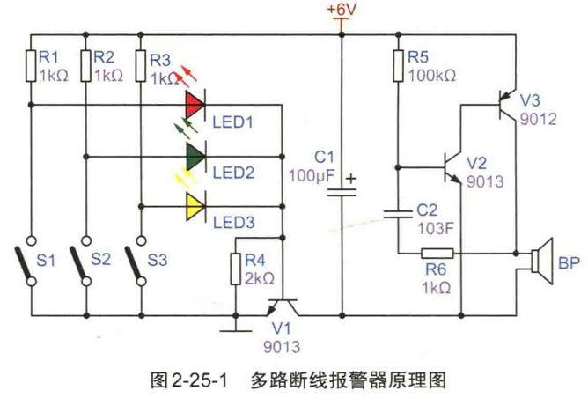
电路部分：音频振荡器
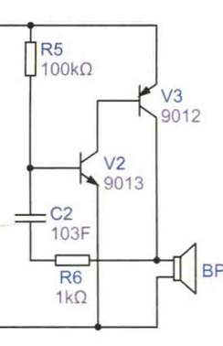
断线导通开关电路：
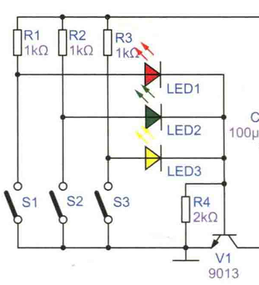
S1,S2,S3任何一个开关断开。对应的LED会点亮，同时三极管V1导通，音频振荡器工作。

